Решение часто задаваемых вопросов

Ошибка: Ошибка при попытке зашифровать исходящее сообщение
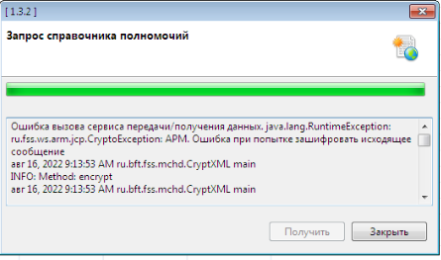
Решение: Необходимо обновить версию Крипто Про до 5ой, пользователь использует старую версию.

Вопрос: Какой сертификат СФР необходимо установить и в какое хранилище для работы АРМ МЧД? И где выбирать сертификат СФР в настройках программы АРМ МЧД?
Решение: Необходимо перейти в раздел «Администрирование»:
- «Настройки сертификата для СЭДО», в данном окне задаются сертификаты организации, для отправки и получения запросов в СЭДО (строка «Имя сертификата») и сертификат СФР (строка «Сертификат»). Чтобы сертификат СФР отобразился в предложенном списке «Сертификат», его нужно установить в раздел «Другие пользователи»). Загрузить сертификат можно тут: https://lk.fss.ru/cert.html;
- «Настройки сертификата для МЧД», в данном окне указывается сертификат для создания доверенности, в поле «Имя сертификата» выбирается сертификат «Доверителя».

Ошибка: Отношение «mchd.dic_pa_authority» не существует
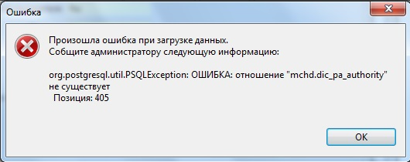
Решение: Выполните, пожалуйста, следующие шаги:
1. Удалить АРМ
2. Удалить папку C:\postgresql
3. Выполнить повторную установку АРМ
4. Если были уже какие-то МЧД, то запросить их кнопкой "Запросить" из АРМ

Ошибка: Не удалось подключиться к сервису ФСС
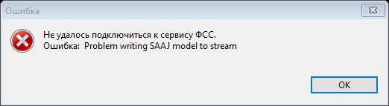
Решение: Обновите, пожалуйста, АРМ Доверенность до версии 1.3.2 (https://lk.fss.ru/mchd.html). Затем повторно выполните настройку сервисов СФР.

Ошибка: Не удалось подключиться к сервису ФСС
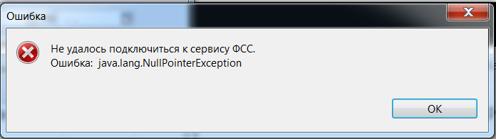
Решение: Добавить все необходимые сертификаты в «Доверенные корневые центры сертификации».
Подробно узнать о том, как это сделать, можно перейдя на https://lk.fss.ru/cert.html и скачав инструкцию по установке необходимого сертификата.

Ошибка: «ERR_1990 Электронный Сертификат не соответствует Доверителю»

Ошибка «Пара рег.номер null из запроса и ОГРН null из сертификата не найдены в справочнике страхователей .Не найден страхователь с такими параметрами, а также отсутствует уполномоченный представитель с таким сертификатом ЭП».
Решение: В сертификатах не должно быть «00…» вначале номера ИНН. В противном случае необходимо перевыпустить сертификат.
В сертификате не должно быть неструктурированного имени, в сертификате ЮЛ должно быть два ИНН: ИНН ЮЛ и ИНН (ИНН физ.лица)
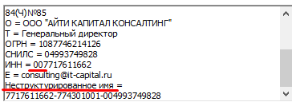

Вопрос: При настройке АРМ Доверенность 1.3.2 пункта «Администрирование» -> «Настройка сертификата для СЭДО» поле «Имя сертификата» остаётся пустым и нет возможности выбрать сертификат. При этом соответствующие сертификаты в «Личные» есть.
Решение: Сертификат должен быть установлен в «Текущий пользователь»

Ошибка: «Данные в сертификате не совпадают с данным в блоке Доверитель»
Решение: В сертификате Юр. лица с указанием руководителя, должны быть следующие атрибуты, без этих данных работать сервисом не получится, будут возникать ошибки, надо новый сертификат.
Обязательные:
1. ОГРН
2. СНИЛС
3. ИНН Физ. лица
4. ИНН Юр. лица (Организации)
5. Наименование Организации
6. Фамилия Имя
Не обязательные:
1. Отчество
2. Адрес
3. Контактные данные
4. Должность

Вопрос: Доверенность отправлена на регистрацию через Контур Экстерн. До сих пор находится в статусе «Дождитесь ответа от ФСС»
Решение:
- Проверить в реестре зарегистрирована ли доверенность.
- Если доверенность зарегистрирована (доверенность в реестре доверенностей имеет статус «Зарегистрировано»), то нужно обратиться в техническую поддержку Контура, возможно ответ не попал в ленту оператора.
- Если доверенность НЕ зарегистрирована, то запросить uuid исходящего сообщения отправки в ФСС.

Ошибка: МЧД должна быть подписана сертификатом физ. лица
Решение:
Запросить сертификат владельца доверенности и проверить наличие ИНН физ лица.
В сертификате юр. лица отсутствует ИНН физ. лица. Необходимо перевыпустить сертификат. В перевыпущенном сертификате должно присутствовать два ИНН: ИНН (инн физ лица ********** ) и ИНН ЮЛ (инн юр лица *********).

Ошибка: Ошибка при попытке расшифровать сообщение
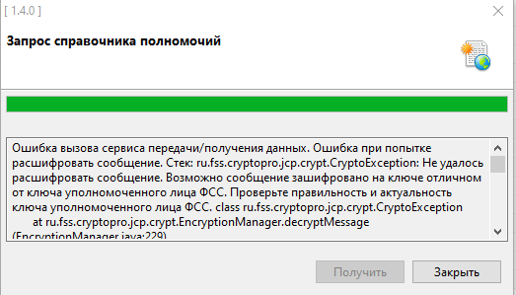
Решение: Необходимо обновить сертификат уполномоченного лица СФР. Скачать его можно по адресу https://lk.fss.ru/cert.html

Ошибка: Ошибка при попытке расшифровать сообщение
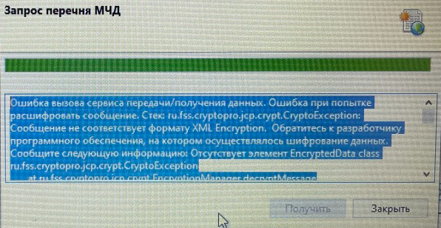
Решение:
Ошибка возникает из-за отсутствия шифрования при отправке запроса, в настройках сертификата для СЭДО не стоит галочка "Шифровать".

Ошибка: ИНН страхователя не совпадает с ИНН страхователя в сертификате

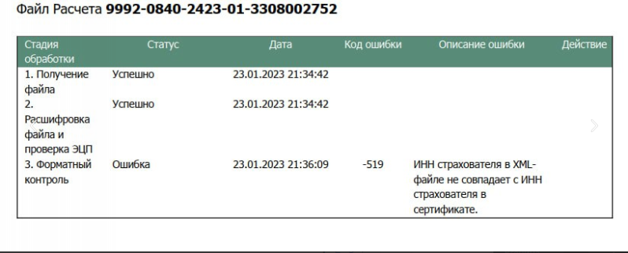
Решение:
Ошибка при отправке пользователем отчета Ф4. Причина - пользователь не указал МЧД при отправке. Необходимо указать МЧД и выполнить повторную отправку.

